**BAB V**

**IMPLEMENTASI DAN PENGUJIAN SISTEM**

# 5.1 Kebutuhan Sistem

Tahap implementasi sistem merupakan proses pengubahan sistem yang telah dirancang pada bab sebelumnya menjadi sistem yang dapat dijalankan. Sistem Pendukung Keputusan pemilihan laptop ini memerlukan perangkat lunak (*software*) dan perangkat keras (*hardware*) dalam pembuatannya agar sistem dapat berjalan sesuai dengan yang diharapkan. Adapun kebutuhan-kebutuhan yang digunakan dalam pembuatan aplikasi baik dari kebutuhan perangkat keras maupun kebutuhan perangkat lunak adalah sebagai berikut.

1. Perangkat lunak
   1. Sistem Operasi yang digunakan adalah Windows 8.1.
   2. *Database Management System* yang digunakan adalah MySQL (XAMPP

v3.2.1).

* 1. Program aplikasi yang digunakan adalah *NetBeans IDE 8.0.2.*
  2. Penghubung antara *database* dan *NetBeans* yang digunakan adalah MySQL *Connector*/ODBC 5.1.

1. Perangkat keras
   1. *Laptop* DELL dengan spesifikasi *processor* Intel CORE i7-4500u.
   2. RAM 8192 MB
   3. *Harddisk* 1 TB

# 5.2 Implementasi Antarmuka *Website* Admin

Setelah memenuhi kebutuhan sistem, proses selanjutnya adalah menjelaskan fungsi setiap halaman yang ada di dalam *Website* admin untuk Sistem

Pendukung Keputusan Pemilihan Laptop menggunakan metode *Weighted Product*. **5.2.1 Halaman *Login* Admin**

Untuk dapat mengakses menu utama, admin harus *Login* untuk memasukan *username* dan *password* yang *valid.* Berikut tampilan *form Login*:

51

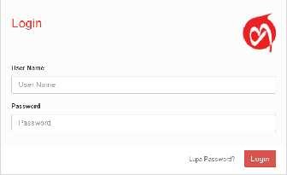

# Gambar 5.1 Tampilan *Form Login*

## 5.2.2 Halaman Utama Admin

Halaman Utama merupakan tampilan antar muka yang muncul ketika proses autentifikasi *username* dan *password* pada *login* telah divalidasi. Pada halaman utama ini terdapat 2 menu utama yaitu menu **WP** yang memiliki sub menu Laptop, *Brand* Laptop, Tipe Laptop, Kriteria Laptop, Subkriteria Laptop, *Weighted Product*, dan ***Setting*** memiliki sub menu *User*. Berikut tampilan halaman utama admin.

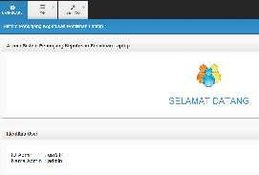

# Gambar 5.2 Tampilan Halaman Utama

## 5.2.3 Halaman Sub Menu Laptop

Ketika admin memilih sub menu Laptop maka akan muncul tampilan

berikut:

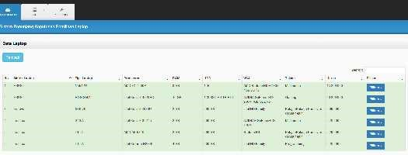

# Gambar 5.3 Tampilan Halaman Sub Menu Laptop

Pada halaman sub menu laptop terdapat *field* “*Search*” dan pilihan yaitu detail, edit, dan hapus. Untuk menambahkan data laptop baru, admin dapat memilih tombol “Tambah”, maka akan tampil *form* tambah data laptop, setelah mengisikan data pegawai pilih tombol “Simpan” maka secara otomatis data yang di-*input-*kan tersebut akan masuk ke dalam *database*. Berikut tampilan *form* tambah data laptop:

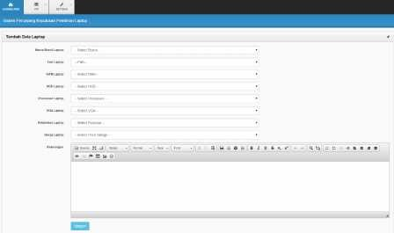

# Gambar 5.4 Tampilan *Form* Tambah Data Laptop

## 5.2.4 Halaman Sub Menu *Brand* Laptop

Ketika admin memilih sub menu *brand* laptop maka akan muncul tampilan

berikut:

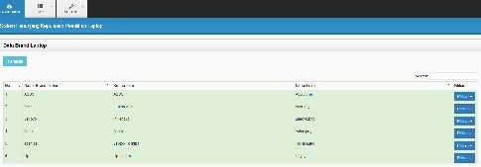

# Gambar 5.5 Tampilan Halaman Data *Brand* Laptop

Pada halaman data *brand* laptop terdapat *field* “*Search*” dan pilihan yaitu detail, edit, dan hapus. Sedangkan untuk menambahkan data *brand*, admin dapat memilih tombol “Tambah”, maka akan tampil *form* “Tambah *Brand* Laptop”.

Berikut tampilan halaman “Tambah *Brand* Laptop”:

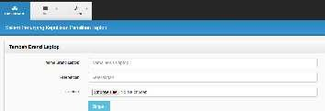

# Gambar 5.6 Tampilan Halaman Tambah *Brand* Laptop

## 5.2.5 Halaman Sub Menu Tipe Laptop

Ketika admin memilih sub menu “Tipe Laptop” maka akan muncul

tampilan berikut:

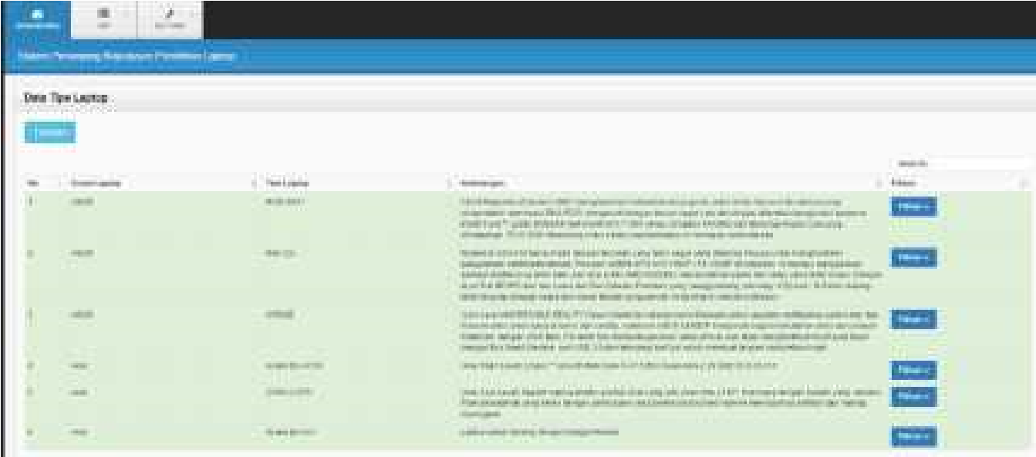

# Gambar 5.7 Tampilan Halaman Sub Menu “Tipe Laptop”

Pada halaman tipe laptop terdapat *field* “*Search*” dan pilihan yaitu detail, edit, dan hapus. Sedangkan untuk menambahkan data tipe laptop, admin dapat memilih tombol “Tambah”, maka akan tampil *form* “Tambah Tipe Laptop”. Berikut tampilan halaman “Tambah Tipe Laptop”:

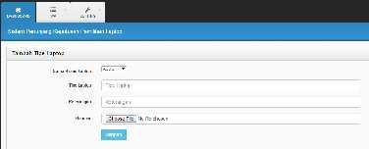

# Gambar 5.8 Tampilan Halaman Tambah Tipe Laptop

## 5.2.6 Halaman Sub Menu Kriteria Laptop

Ketika admin memilih sub menu “Kriteria Laptop”, maka akan muncul halaman berikut:

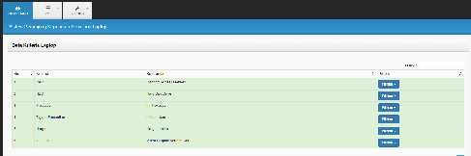

# Gambar 5.9 Tampilan Halaman Data Kriteria Laptop

Pada halaman kriteria laptop terdapat *field* “*Search*” dan pilihan yaitu detail, edit, dan hapus.

## 5.2.7 Halaman Sub Menu “Sub Kriteria Laptop”

Ketika admin memilih sub menu “Sub Kriteria Laptop”, maka akan muncul halaman berikut:

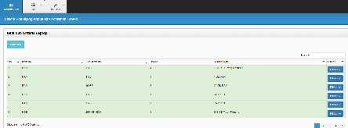

# Gambar 5.10 Tampilan Halaman Sub Kriteria Laptop

Pada halaman ini, admin dapat menambahkan sub kiteria laptop, dengan memasukkan bobot untuk masing-masing sub kriteria. Berikut adalah *form* halaman tmabah sub kriteria laptop:

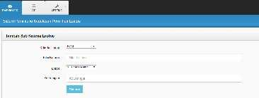

# Gambar 5.11 Tampilan Halaman Tambah Sub Kriteria Laptop

**5.2.8 Halaman *Weighted Product***

Ketika admin memilih sub menu “*Weighted Product*”, maka akan muncul halaman berikut:

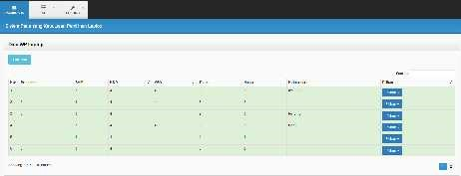

# Gambar 5.12 Tampilan Halaman *Weighted Product*

Pada halaman ini, admin dapat melihat hasil pembobotan yang dilakukan *user* pada halaman website SPK pemilihan laptop. Terdapat pilihan yaitu detail dan hapus. Pada tombol detail, admin dapat melihat hasil nilai perhitungan yang diproses oleh metode *weighted product*.

# 5.3 Implementasi Antarmuka Website *User*

Berikut adalah implementasi antarmuka *Website* Sistem Pendukung Keputusan Pemilihan Laptop menggunakan metode *Weighted Product*.

## 5.3.1 Halaman Utama

Berikut adalah halaman utama dari *Website* Sistem Pendukung Keputusan Pemilihan Laptop menggunakan metode *Weighted Product*:

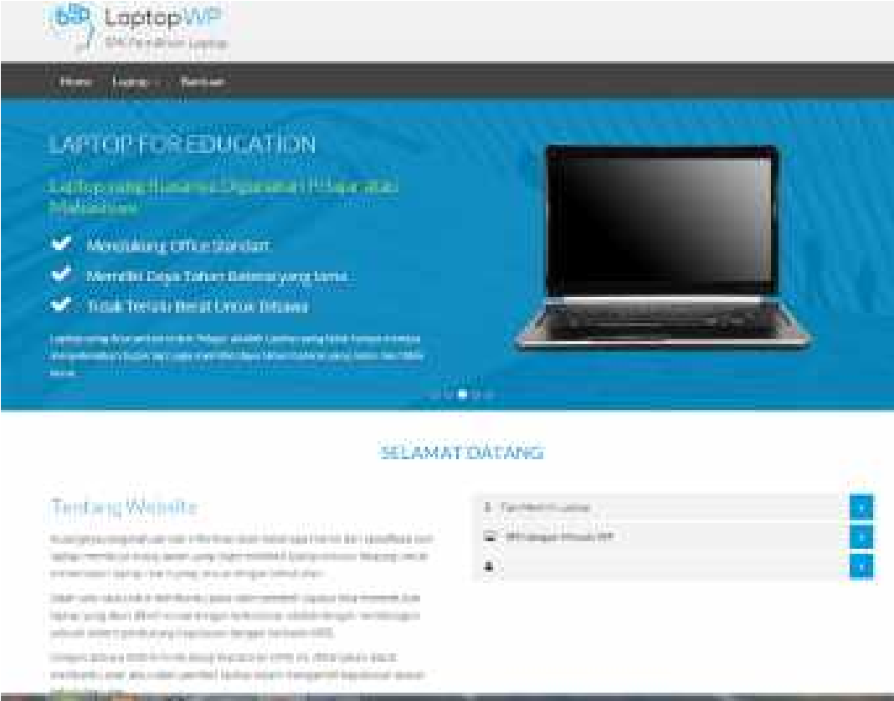

# Gambar 5.13 Tampilan Halaman Utama Sistem

Pada halaman ini, terdapat 3 menu utama yaitu “*Home*”, “Laptop” dengan sub menu “Pemilihan Laptop” dan “Daftar Laptop”, dan menu “Bantuan”. Di halaman utama ini, terdapat informasi “Tentang *Website*”, “Tips Memilih Laptop”,

dan “SPK dengan Metode WP”.

## 5.3.2 Sub Menu Pemilihan Laptop

Berikut adalah halaman sub menu pemilihan laptop:

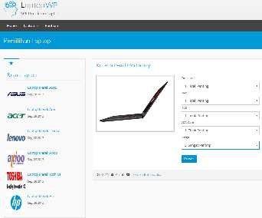

# Gambar 5.14 Tampilan Halaman Pemilihan Laptop

Pada Gambar 5.14 menunjukkan halaman pemilihan laptop. *User* dapat memasukkan pembobotan sesuai dengan tingkat kepetingan. Setelah memasukan bobot, *user* dapat menekan tombol proses, yang selanjutnya sistem akan menampilkan halaman hasil dari perhitungan menggunakan metode *Weighted Product*.

Pada Gambar 5.15 menunjukkan halaman hasil mempunyai *filter brand* dan *filter* tujuan pembelian. *Filter* ini bertujuan untuk membantu *user* memilih *brand* dan tujuan pembelian yang diinginkan. Pada pengujian sistem ini, dimisalkan *user* meng-*input* tingkat kepentingan yang paling rendah. Berikut adalah halaman hasil pengujian sistem dengan menampilkan saran terbaik yang mempunyai nilai tertinggi dan paling direkomendasikan kepada *user*. Berikut adalah Gambar 5.15 halaman hasil:

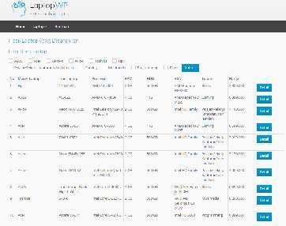

# Gambar 5.15 Tampilan Halaman Hasil Pemilihan Laptop

## 5.3.3 Sub Menu Daftar Laptop

Pada halaman ini, *user* dapat melihat seluruh daftar laptop, dengan adanya filter *brand* yang memudahkan *user* melihat daftar laptop dari merek tertentu.

Berikut adalah tampilan halaman daftar laptop:

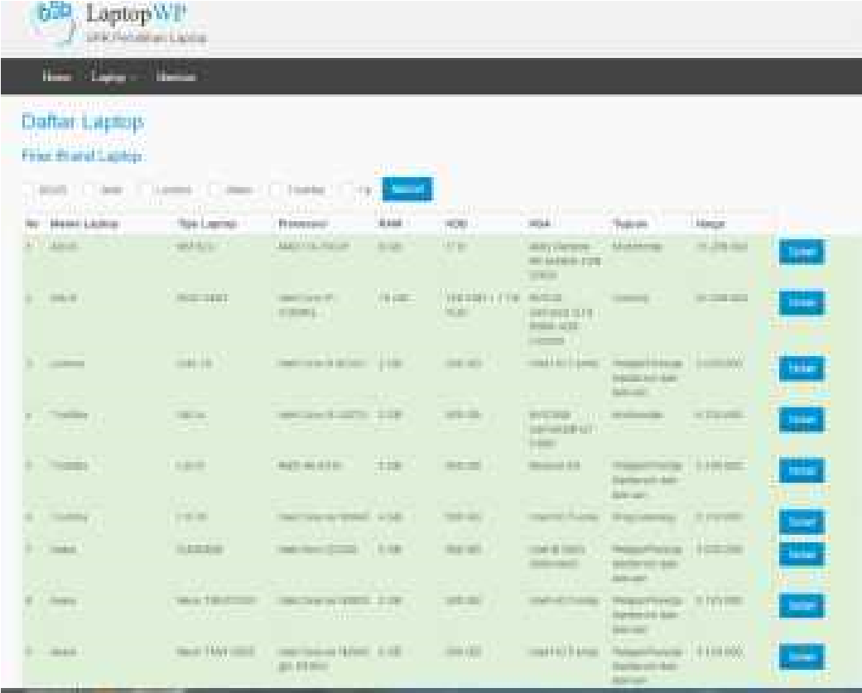

# Gambar 5.16 Tampilan Halaman Daftar Laptop

## 5.3.4 Menu Bantuan

Pada Halaman ini, *user* dapat melihat cara melakukan pembobotan, dan informasi tentang bobot setiap kriteria. Berikut adalah tampilan halaman menu “Bantuan”:

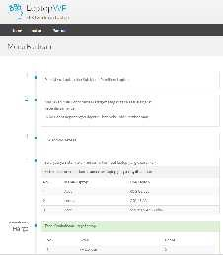

**Gambar 5.17 Tampilan Halaman Bantuan**

# 5.4 Pengujian Perangkat Lunak

Pada tahap ini dilakukan proses pengujian terhadap suatu sistem yang dibangun. Pengujian yang akan dilakukan mempunyai mekanisme untuk menemukan data uji yang dapat menguji perangkat lunak secara lengkap dan mempunyai kemungkinan tinggi untuk menemukan kesalahan. Tujuan dari pengujian ini adalah untuk menjamin bahwa perangkat lunak yang dibangun memiliki kualitas yang handal yaitu mampu mempresentasikan kajian pokok dari spesifikasi, analisis, perancangan dan pengkodean dari perangkat lunak itu sendiri.

Pengujian yang akan dilakukan pada sistem ini yaitu dengan pengujian *Black Box.*

## 5.4.1 Pengujian pada Halaman *Login*

Berikut ini adalah tabel pengujian pada *login admin* untuk verifikasi *username* dan *password*.

# Tabel 5.1 Pengujian Halaman Login

|  |  |  |  |
| --- | --- | --- | --- |
| **Kasus dan Hasil Uji Coba (data yang dimasukkan benar)** | | | |
| **Data Masukan** | **Yang diharapkan** | **Pengamatan** | **Kesimpulan** |
| *Username*:  admin; *password*: admin | Ketika admin memilih tombol *login* sistem dapat masuk ke  halaman menu utama | Dapat masuk ke menu halaman  utama. | Diterima |
| **Kasus dan Hasil Uji Coba (data yang dimasukkan salah)** | | | |
| **Data Masukan** | **Yang diharapkan** | **Pengamatan** | **Kesimpulan** |
| *Username* **:**  admiin; *password***:** admiin | Ketika admin memilih tombol *login,* sistem  tidak akan  menampilkan halaman utama | Tidak dapat masuk menu pada halaman  utama admin | Diterima |

## 5.4.2 Pengujian pada Sub Menu Laptop

Berikut ini adalah tabel menu pengujian sub menu laptop untuk menguji tombol-tombol yang ada pada menu ini.

# Tabel 5.2 Pengujian Sub Menu Laptop

|  |  |  |  |
| --- | --- | --- | --- |
| **Kasus dan Hasil Uji Coba (data yang dimasukkan benar)** | | | |
| **Data Masukan** | **Yang diharapkan** | **Pengamatan** | **Kesimpulan** |
| Memilih sub  menu Laptop | Menampilkan data-data laptop | Dapat menampilkan  data laptop | Diterima |
| Memilih tombol tambah | Menampilkan halaman tambah  data laptop | Dapat menampilkan halaman tambah | Diterima |
| Memilih tombol  pilihan detail | Menampilkan halaman detail  laptop | Dapat melihat detail laptop | Diterima |
| Memilih tombol  pilihan edit | Menampilkan  halaman edit data | Dapat mengedit data  laptop | Diterima |
| Memilih tombol  pilihan hapus | Data yang dipilih akan terhapus | Data yang dipilih  terhapus | Diterima |

## 5.4.3 Pengujian pada Sub Menu *Brand* Laptop

**Tabel 5.3 Pengujian Halaman Sub Menu *Brand* Laptop**

|  |  |  |  |
| --- | --- | --- | --- |
| **Kasus dan Hasil Uji Coba (data yang dimasukkan benar)** | | | |
| **Data Masukan** | **Yang diharapkan** | **Pengamatan** | **Kesimpulan** |
| Memilih sub menu *brand* laptop | Menampilkan *brandbrand* laptop | Dapat menampilkan *brand* laptop | Diterima |
| Memilih tombol  tambah | Menampilkan halaman tambah *brand* laptop | Dapat menampilkan halaman tambah | Diterima |
| Memilih tombol  pilihan detail | Menampilkan halaman detail *brand* laptop | Dapat melihat detail laptop | Diterima |
| Memilih tombol  pilihan edit | Menampilkan halaman  edit data | Dapat mngedit data *brand* laptop | Diterima |
| Memilih tombol  pilihan hapus | Data yang dipilih akan terhapus | Data yang dipilih terhapus | Diterima |

## 5.4.4 Pengujian pada Sub Menu Tipe Laptop

Berikut ini adalah tabel pengujian pada halaman tipe laptop data nilai yang telah diinput.

# Tabel 5.4 Pengujian Sub Menu Tipe Laptop

|  |  |  |  |
| --- | --- | --- | --- |
| **Kasus dan Hasil Uji Coba (data yang dimasukkan benar)** | | | |
| **Data Masukan** | **Yang diharapkan** | **Pengamatan** | **Kesimpulan** |
| Memilih sub  menu tipe laptop | Menampilkan tipe  laptop | Dapat menampilkan  tipe laptop | Diterima |
| Memilih tombol tambah | Menampilkan halaman tambah  tipe laptop | Dapat menampilkan halaman tambah | Diterima |
| Memilih tombol  pilihan detail | Menampilkan halaman detail tipe laptop | Dapat melihat detail laptop | Diterima |
| Memilih tombol  pilihan edit | Menampilkan  halaman edit data | Dapat mengedit data tipe laptop | Diterima |
| Memilih tombol  pilihan hapus | Data yang dipilih akan terhapus | Data yang dipilih  terhapus | Diterima |

## 5.4.5 Pengujian pada Sub Menu Kriteria Laptop

Berikut ini adalah tabel pengujian pada halaman kriteria laptop dan tomboltombol yang terdapat pada halaman ini.

# Tabel 5.5 Pengujian Halaman Kriteria Laptop

|  |  |  |  |
| --- | --- | --- | --- |
| **Kasus dan Hasil Uji Coba (data yang dimasukkan benar)** | | | |
| **Data Masukan** | **Yang diharapkan** | **Pengamatan** | **Kesimpulan** |
| Memilih sub menu kriteria  laptop | Menampilkan  kriteria laptop | Dapat menampilkan  kriteria laptop | Diterima |

# Tabel 5.5 Lanjutan

|  |  |  |  |
| --- | --- | --- | --- |
| Memilih tombol  pilihan detail | Menampilkan  halaman detail  kriteria laptop | Dapat melihat detail  kriteria laptop | Diterima |
| Memilih tombol  pilihan edit | Menampilkan  halaman edit data | Dapat mengedit data  kriteria laptop | Diterima |
| Memilih tombol  pilihan hapus | Data yang dipilih  akan terhapus | Data yang dipilih  terhapus | Diterima |

**5.4.6 Pengujian pada Sub Menu “Sub Kriteria Laptop”**

Berikut ini adalah tabel pengujian pada halaman sub menu “sub kriteria laptop” yang telah diinput.

**Tabel 5.6 Pengujian pada Sub Menu “Sub Kriteria Laptop”**

|  |  |  |  |
| --- | --- | --- | --- |
| **Kasus dan Hasil Uji Coba (data yang dimasukkan benar)** | | | |
| **Data Masukan** | **Yang diharapkan** | **Pengamatan** | **Kesimpulan** |
| Memilih sub  kriteria laptop | Menampilkan sub  kriteria laptop | Dapat menampilkan  sub kriteria laptop | Diterima |
| Memilih tombol tambah | Menampilkan halaman tambah sub kriteria laptop | Dapat menampilkan halaman tambah | Diterima |
| Memilih tombol  pilihan detail | Menampilkan halaman detail sub  kriteria laptop | Dapat melihat detail sub kriteria laptop | Diterima |
| Memilih tombol  pilihan edit | Menampilkan  halaman edit data | Dapat mengedit data sub kriteria laptop | Diterima |
| Memilih tombol pilihan hapus | Data yang dipilih akan terhapus | Data yang dipilih terhapus | Diterima |

## 5.4.7 Pengujian pada Halaman *Weighted Product*

Berikut ini adalah tabel pengujian pada halaman *Weighted Product*.

**Tabel 5.7 Pengujian Halaman *Weighted Product***

|  |  |  |  |  |
| --- | --- | --- | --- | --- |
| **Kasus dan Hasil Uji Coba (data yang dimasukkan benar)** | | | | |
| **Data Masukan** | **Yang diharapkan** | **Pengamatan** | | **Kesimpulan** |
| Memilih tombol  Tambah halaman  *Weighted*  *Product* | Menampilkan halaman *Weighted*  *Product* | Dapat halaman *Product* | Menampilkan  *Weighted* | Diterima |
| Memilih tombol  pilihan detail | Menampilkan halaman detail  *Weighted Product* | Dapat halaman *Product* | melihat detail *Weighted* | Diterima |
| Memilih tombol pilihan hapus | Data yang dipilih  akan terhapus | Data yang dipilih  terhapus | | Diterima |

**5.4.8 Pengujian pada Menu *Setting***

# Tabel 5.8 Pengujian Menu *Setting*

|  |  |  |  |
| --- | --- | --- | --- |
| **Kasus dan Hasil Uji Coba (data yang dimasukkan benar)** | | | |
| **Data Masukan** | **Yang diharapkan** | **Pengamatan** | **Kesimpulan** |
| Memilih menu  *setting* | Menampilkan halaman data *user*  (admin) | Dapat menampilkan halaman data *user*  (admin) | Diterima |
| Memilih tombol tambah | Menampilkan halaman tambah  data admin | Dapat menampilkan halaman tambah data admin | Diterima |
| Memilih tombol  pilihan detail | Menampilkan  halaman detail | Dapat melihat detail data admin | Diterima |
| Memilih tombol  pilihan edit | Menampilkan  halaman edit data | Dapat mengedit data admin | Diterima |
| Memilih tombol  pilihan hapus | Data yang dipilih akan terhapus | Data yang dipilih terhapus | Diterima |

## 5.4.9 Pengujian pada Halaman Utama *Website*

Berikut ini adalah tabel pengujian untuk menguji sistem pada halaman utama *website.*

# Tabel 5.9 Pengujian Halaman Utama Sistem

|  |  |  |  |
| --- | --- | --- | --- |
| **Kasus dan Hasil Uji Coba (data yang dimasukkan benar)** | | | |
| **Data Masukan** | **Yang diharapkan** | **Pengamatan** | **Kesimpulan** |
| Masukkan alamat website | Menampilkan halaman utama | Dapat menampilkan halaman utama | Diterima |

## 5.4.10 Pengujian pada Halaman *Website* SPK Pemilihan Laptop Tabel 5.10 Pengujian Halaman *Website* SPK Pemilihan Laptop

|  |  |  |  |
| --- | --- | --- | --- |
| **Kasus dan Hasil Uji Coba (data yang dimasukkan benar)** | | | |
| **Data Masukan** | **Yang diharapkan** | **Pengamatan** | **Kesimpulan** |
| Memilih sub  menu pemilihan  laptop | Menampilkan halaman sub menu  pemilihan laptop | Dapat menampilkan halaman sub menu  pemilihan laptop | Diterima |
| Memilih tombol proses | Menampilkan hasil pemilihan laptop | Dapat menampilkan  hasil pemilihan laptop | Diterima |
| Memilih tombol  detail | Menampilkan halaman detail  laptop | Dapat menampilkan  halaman detail laptop | Diterima |
| Memilih tombol submit | Menampilkan daftar  laptop sesuai dengan merek  laptop yang dipilih | Dapat menampilkan  daftar laptop sesuai dengan merek laptop  yang dipilih | Diterima |
| Memilih tombol *back* | Kembali ke halaman pemilihan laptop | Dapat kembali  menampilkan halaman pemilihan laptop | diterima |

## 5.4.11 Pengujian pada Halaman Daftar Laptop

Berikut ini adalah tabel pengujian untuk menguji sistem pada halaman daftar laptop.

# Tabel 5.11 Pengujian Menu Daftar Laptop

|  |  |  |  |
| --- | --- | --- | --- |
| **Kasus dan Hasil Uji Coba (data yang dimasukkan benar)** | | | |
| **Data Masukan** | **Yang diharapkan** | **Pengamatan** | **Kesimpulan** |
| Memilih sub menu daftar  laptop | Menampilkan halaman  daftar laptop | Dapat menampilkan halaman daftar  laptop | Diterima |
| Memilih tombol submit | Menampilkan daftar laptop sesuai dengan merek laptop yang  dipilih | Dapat menampilkan daftar laptop sesuai dengan merek laptop yang dipilih | Diterima |
| Memilih tombol  detail | Menampilkan halaman  detail laptop | Dapat menampilkan  halaman detail laptop | Diterima |

## 5.4.12 Pengujian pada Halaman Bantuan

Berikut ini adalah tabel pengujian untuk menguji sistem pada halaman bantuan.

# Tabel 5.12 Pengujian Menu Bantuan

|  |  |  |  |
| --- | --- | --- | --- |
| **Kasus dan Hasil Uji Coba (data yang dimasukkan benar)** | | | |
| **Data Masukan** | **Yang diharapkan** | **Pengamatan** | **Kesimpulan** |
| Memilih menu  bantuan | Menampilkan halaman bantuan | Dapat menampilkan halaman bantuan | Diterima |

# 5.5 Pengujian Metode

Pengujian metode yang dilakukan adalah dengan menggunakan metode *Weighted Product* (WP) untuk menghitung nilai akurasi ketepatan perhitungan manual dan perhitungan pada sistem penunjang keputusan (SPK) pemilihan laptop.

Berikut adalah pengujian metode WP:

1. Berikut Tabel 5.13 Bobot yang dimasukan *user*:

# Tabel 5.13 Bobot Masukan User

|  |  |  |
| --- | --- | --- |
| **Kriteria** | **Bobot masukan**  **User (W)** | **Perbaikan bobot**  **Wj=W/****W** |
| Processor | 1 | 0.111111111 |
| RAM | 1 | 0.111111111 |
| HDD | 1 | 0.111111111 |
| VGA | 1 | 0.111111111 |
| Harga | 5 | 0.555555556 |
| TOTAL | 9 |  |

1. Tabel perhitungan manual metode WP untuk kasus SPK pemilihan laptop dapat dilihat pada Lampiran 2.
2. Gambar 5.18 hasil perhitungan pada sistem SPK pemilihan laptop menggunakan metode WP.

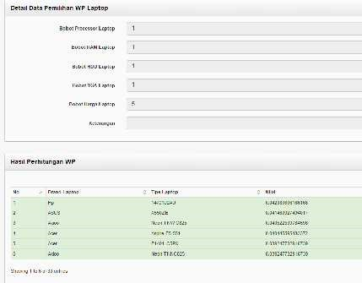

# Gambar 5.18 Hasil perhitungan pada SPK pemilihan laptop

4. Nilai akurasi ketepatan perhitungan manual dan perhitungan pada sistem penunjang keputusan (SPK) pemilihan laptop menggunakan metode WP terhadap 30 data laptop adalah 100% akurat. Hal ini karena hasil perhitungan manual dan perhitungan pada sistem penunjang keputusan (SPK) pemilihan laptop menunjukkan hasil yang sama. Berikut adalah Tabel 5.14 perbandingan kedua perhitungan:

# Tabel 5.14 Perbandingan Kedua Perhitungan

|  |  |  |  |
| --- | --- | --- | --- |
| Peringkat | Laptop | Hasil Perhitungan  Manual | Hasil Perhitungan  Pada Sistem |
| 1 | Hp 14-G102AU | 0,04238989617 | 0,042389896166168 |
| 2 | Asus X550ZE | 0,04146092749 | 0,041460927494017 |
| 3 | Axioo Neon TNW | 0,04052253978 | 0,040522539784598 |
| 4 | Acer Aspire E5-551 | 0,04044559548 | 0,040445595483372 |
| 5 | Acer Z1401-C5PX | 0,03924773292 | 0,039247732916739 |